中国石油销售物流管理系统（2.0版）详细设计报告

功能代码：[必填]DTM.01.06.03
功能名称：[必填]配送计划调整

中国石油规划总院（北京中陆咨询有限公司）
2026年11月

文档版本履历
版本号 | 日期 | 作者 | 更新描述
V1.0 | 20150817 | 卫应环 | 配送计划调整
 |  | 4

文档审核历史
版本号 | 评估日期 | 评估人 | 签核日期 | 签核人 | 签核人角色 | 备注

目 次
1 概述 2
1.1 对象概览 2
1.2 参考对象 3
1.3 参考文件 3
2 设计说明 3
2.1 权限需求 3
2.2 性能要求 3
2.3 运行频率计时间 3
2.4 运行条件 4
2.5 功能设计 4
2.6 数据结构 4
2.7 表单/输出 7
2.8 接口 8
2.9 报表输出 11
2.10 工作流 12
2.11 测试条件 12
3 附件 13

概述

对象概览[业务]
概要设计  功 能 | DTM.01.06.03 |  |  | 配送计划调整
对象编码 | DTM.01.06.03
对象名称 | 配送计划调整
所属模块 | 调运管理
开发属性 | F 功能  R 报表  E 增强  B 表单  W 工作流  O其它
开发属性 | I接口 | 相关系统/模块 | 开发属性为“接口”时[必填]
优先级 | 高 | 复杂度 | 高
系统已有相似对象 | 编码
系统已有相似对象 | 名称
F 功能：指对业务流程的管理功能，新增时选择
R 报表：要开发报表时选择
E 增强：指对成型软件不满足需求要做改进时选择
B 表单：打印/导出的表单时选择
W 工作流：使用工作流时选择
I接口：做接口时选择，包括与外围接口和内部接口
O其它：以上内容不适合时选择

参考对象[业务]

参考文件[业务]
中国石油销售物流管理系统（2.0版）_ZT_XQ_需求分析报告20150703—章节4.2.1.2调运管理
中国石油销售物流管理系统（2.0版）_ZT_SD_概要设计报告20150805—章节DTM.01.06配送管理

设计说明

权限需求[业务]
成品油二级分公司人员使用；
二级分公司具有调整、保存、查询、导出和提交等权限。

性能要求[业务]
每日总记录数约为1900条记录
每个用户每次调整约为20条记录
每次最大并发数用户数100个左右

运行频率时间[业务]
每天上午8点开始，发生频率为随时，频率最高时段是下午4:00-5:30,每个用户使用约为20次左右

功能运行条件[业务]
提取retail优化配送计划和付油通知单拆分后后触发该事件

功能设计

初始化[业务]
主界面
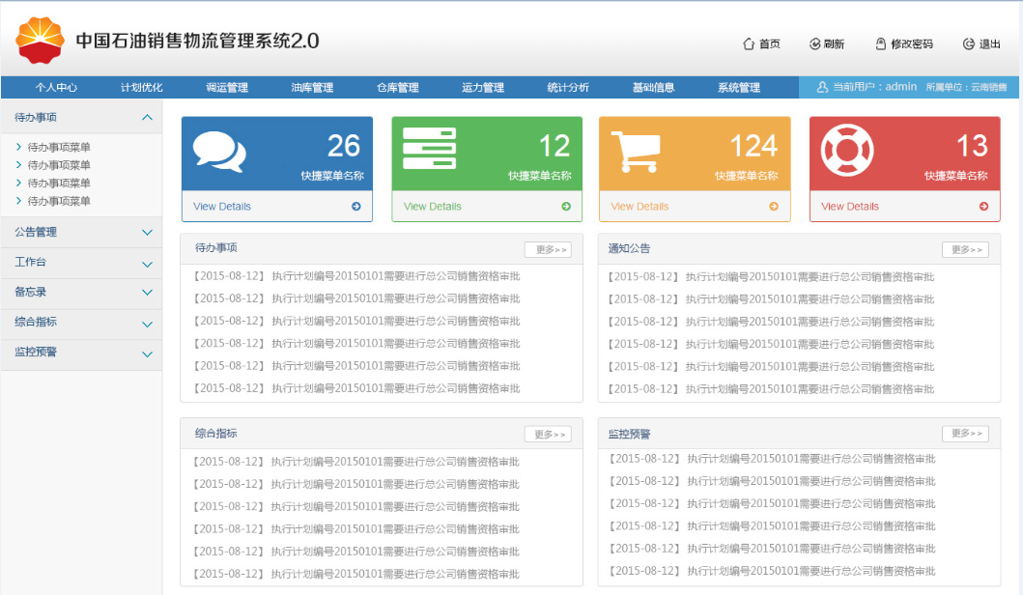
配送计划调整浏览页面
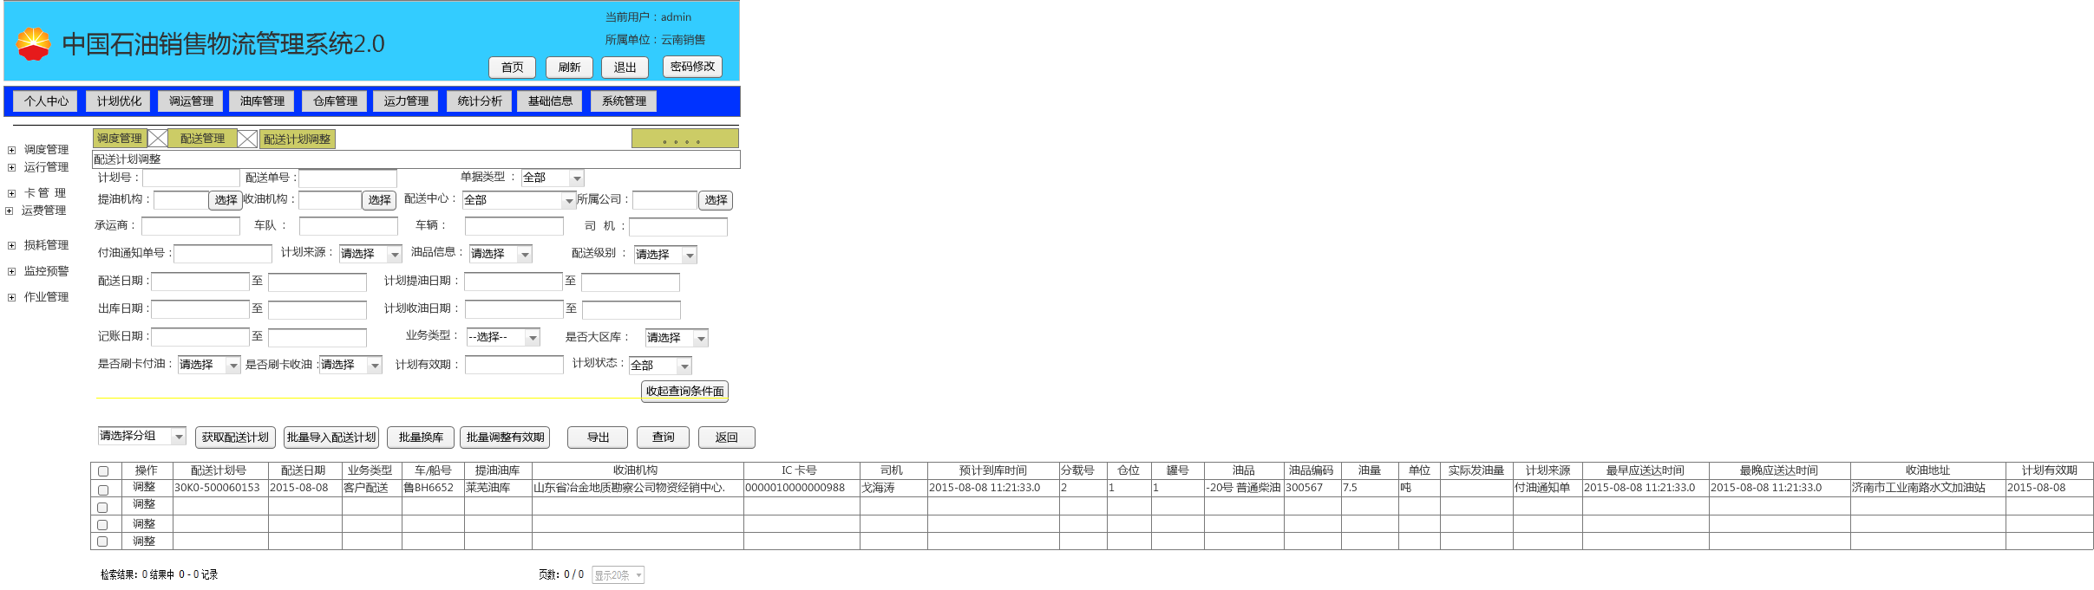

- 模块进入顺序：主界面->调运管理->调度管理->配送管理->配送计划调整
- 界面位置：左侧下拉菜单，右侧是操作区域、查询区域 、显示区域
- 操作按钮：获取配送计划、批量导入配送计划、批量换库、批量调整有效期、调整、查询、导出、返回，查询条件页面收取
- 数据查询区：
  - 配送计划号
  - 配送单号
  - 提油机构（来源业务炼厂、业务油库表）
    - 根据登陆用户，查询SA_USER表，得到部门ID
    - 根据部门ID和业务类型ID，查询部门与业务点配置BASE_DEPT_BUSINESS表，得到业务点ID
    - 根据业务点ID，
      - 查询业务工厂信息BASE_BUS_PLANT，数据主键ID业务工厂代码BPLANT_CODE，业务工厂全称FULL_NAME、实体工厂ID PLANT_SID。
      - 查询业务库房信息BASE_BUS_STORAGE, 数据主键ID、业务库代码BSTORAGE_CODE、业务库全称FULL_NAME、实体油库ID ENTITY_SID
    - 初始化时，将全称FULL_NAME数据集放入下拉菜单
  - 收油机构（来源客户表）
    - 选择项：供应商名称
    - 查询库表：供应商基本数据
    - 查询条件：供应商类型为20400001
    - 初始化时，将供应商名称加载到收油机构下拉列表中。
  - 配送中心
    - 根据登陆用户查询操作用户信息SA_USER表，得到部门ID
    - 根据部门父主键=部门ID查询部门表SA_DEPT,
      - 得到数据情况，得到部门ID，部门代码ATTR3，部门名称DEPT_NAME
      - 未得到数据情况，将条件变部门ID=部门ID，查询部门表SA_DEPT，得到部门ID，部门名称DEPT_NAME
    - 初始化时，将部门名称DEPT_NAME放入下拉列表中
  - 所属公司
    - 根据登陆用户查询操作用户信息SA_USER表，得到部门ID
    - 根据部门ID，查询组织机构SA_ORG，得到组织机构ID
    - 根据组织机构父主键=组织机构ID查询组织机构SA_ORG，
      - 得到数据情况，得到组织机构ID，组织机构代码ATTR3，组织机构名称ORG_NAME
      - 未得到数据情况，将条件变为组织机构ID=组织机构ID，查询组织机构SA_ORG，得到组织机构ID，组织机构代码ATTR3，组织机构名称ORG_NAME
    - 初始化时，将组织结构名称ORG_NAME放入下拉列表中
  - 承运商
    - 根据登陆用户查询操作用户信息SA_USER表，得到部门ID
    - 根据部门父主键=部门ID查询部门表SA_DEPT,
      - 得到数据情况，以此部门ID为条件，查询承运商与机构部门配置BASE_ORG_R2_CARRIER，得到承运商ID，承运商代码，承运商名称
      - 未得到数据情况，以此部门的父ID为条件，查询承运商与机构部门配置BASE_ORG_R2_CARRIER，得到承运商ID，承运商代码，承运商名称
    - 初始化时，将承运商名称数据集放入下拉菜单中
  - 车队
    - 查询项：车队代码，车队名称
    - 查询库表：车队表BASE_CARRIER_TEAM
    - 查询条件：承运商ID
    - 车队随承运商联动
  - 车辆
    - 暂缺
  - 司机
    - 查询项：司机姓名
    - 查询库表：司机信息
    - 查询条件：承运商ID
  - 付油通知单号
  - 计划来源
    - 选取项：数据字典代码，数据选择项描述
    - 选取库表：系统数据字典表
    - 选取条件：数据字典数据主键= 54080001、54080003
    - 将数据选择项描述数据集放入下拉菜单
  - 油品信息
    - 根据登陆用户，查询SA_USER表，等到部门ID
    - 根据部门ID，查询SA_DEPT表，得到公司ID
    - 根据公司ID，查询产品与机构配置关系表表，得到油品ID
    - 根据数据主键，查询产品主数据表，得到产品数据主键、产品代码、产品全称数据集，将此数据集放入下拉菜单中
  - 配送级别
    - 选取项：数据字典代码，数据选择项描述
    - 选取库表：系统数据字典表
    - 选取条件：数据字典父主键= 1130
    - 将数据选择项描述数据集放入下拉菜单
  - 配送日期
    - 日历选择
    - 控制:只能取一个月的时间段
  - 计划提油日期
    - 日历选择
    - 控制:只能取一个月的时间段
  - 出库日期
    - 日历选择
    - 控制:只能取一个月的时间段
  - 计划收油日期
    - 日历选择
    - 控制:只能取一个月的时间段
  - 记账日期
    - 日历选择
    - 控制:只能取一个月的时间段
  - 业务类型
    - 选取项：数据字典代码，数据选择项描述
    - 选取库表：系统数据字典表
    - 选取条件：数据字典父主键=10080002 且数据主键=10080012、10080015
    - 将数据选择项描述数据集放入下拉菜单
  - 是否大区库
    - 根据实体油库ID ENTITY_SID查询实体库基本信息BASE_STORAGE表，得到行政组织机构数据主键ORG_ID
    - 根据组织机构数据主键ORG_ID查询组织机构SA_ORG表，得到机构类型字典sa_org_type
      - 是大区库，sa_org_type=10440001
      - 非大区库，sa_org_type<>10440001
- 数据展示区：配送计划号、配送日期、业务类型、车船号、提油油库收油机构、IC卡号、司机、预计到库时间、分载、仓位、油品、油品编码、油量、单位、计划来源、最早应送达时间、最晚应送达时间、收油地址、计划有效期
- 数据展示区的第一列为选择列，可以单选、多选、全选；
- 进入模块立即不显示数据，点击查询按钮后按查询条件展示数据
- 点击各行列可按升降序排列
- 调整：将选择数据进行展示，并可修改各数据项，保存；
- 查询：根据输入查询条件进行查询；若没有条件输入查询出所有待审核的配送计划。初始展示配送计划为当天的配送计划
- 导出：将数据展示区数据项按照设定的格式导出EXCEL 表；EXCEL模板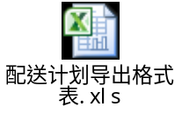
- 返回：返回到上一级页面；
- 获取配送计划：单击获取retail优化的配送计划；
- 批量导入配送计划：从EXCEL表中导入已经编制的配送计划清单；EXCEL模板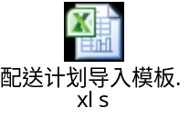
- 换库：选择多条配送计划后，再选择付油油库并更新，完成批量换库
- 批量调整有效期:选择多条配送计划后，再选择有效期并更新，对选定的配送计划批量调整有效期,有效期不能小于当前日期

用户接口[业务]
1、调整
- 点击调整按钮后触发事件
  - 选择项仅能单选
  - 跳转新的界面
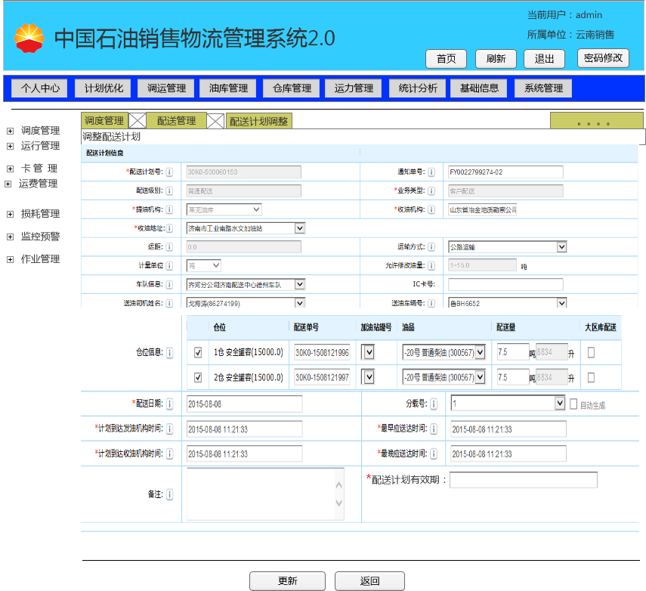
- 可修改项
  - 付油机构
    - 锁定油源为非锁定的情况下
    - 根据登陆用户，查询SA_USER表，得到部门ID
    - 根据部门ID和业务类型ID，查询部门与业务点配置BASE_DEPT_BUSINESS表，得到业务点ID
    - 根据业务点ID，
      - 查询业务工厂信息BASE_BUS_PLANT，数据主键ID业务工厂代码BPLANT_CODE，业务工厂全称FULL_NAME、实体工厂ID PLANT_SID。
      - 查询业务库房信息BASE_BUS_STORAGE, 数据主键ID、业务库代码BSTORAGE_CODE、业务库全称FULL_NAME、实体油库ID ENTITY_SID
    - 将全称FULL_NAME数据集放入下拉菜单
  - 付油地址
    - 选取项：地址ADDRESS
    - 查询库表：查询实体炼厂基础信息BASE_PLANT(实体油库基本信息BASE_STORAGE)
    - 查询条件：实体工厂ID PLANT_SID(实体油库ID ENTITY_SID)
  - 运输方式
    - 选取项：数据字典主键，数据选择项描述
    - 选取库表：系统数据字典表
    - 选取条件：数据字典父主键=1011
    - 将数据选择项描述数据集放入下拉菜单
  - 可修改量=当前剩余油量，此量随配送量线性变化，配送量增加则可修改量减少，反之亦然。
  - 运输车队
    - 查询项：车队代码，车队名称
    - 查询库表：车队表BASE_CARRIER_TEAM
    - 查询条件：承运商ID
    - 车队随承运商联动
  - 车辆
    - 暂缺
  - 司机
    - 查询项：司机姓名
    - 查询库表：司机信息
    - 查询条件：承运商ID
  - 仓位、仓量
    - 暂缺，
  - 分载=趟次
    - 暂缺，业务确认
    - 下拉选择
    - 以车牌号为条件，找到车-仓主数据，确定此车有几个仓
    - 以车牌号为条件到配送计划中找到当天的配送计划号、分载号，以配送计划为条件在配送单中查询
      - 循环判断每个配送计划对应了几个仓
        - 若配送单中的仓<此车的标准仓数，将此配送计划号对应的分载号记录下来，形成数据集，加载到分载下拉菜单中。
  - 配送日期
    - 控制:只能取一个月的时间段
  - 计划到达发油机构时间
    - 日历选择
    - 控制:只能取一个月的时间段
  - 计划到达收油机构时间
    - 日历选择
    - 控制:只能取一个月的时间段
  - 最早应送达时间
    - 日历选择
    - 控制:只能取一个月的时间段
  - 最晚应送达时间
    - 日历选择
    - 控制:只能取一个月的时间段
- 校验规则
  - 校验车辆可装载油品和配送计划油品是否相符
    - 判断车辆可装载油品分类是否等于配送油品分类
  - 配送量+可修改量<=剩余量
  - 已拆分量+剩余量<=付油通知单量
  - 配送量<=车仓最大安全容量
2、获取配送计划
- 模块进入顺序：主界面->调运管理->调度管理->配送管理->配送计划调整->获取配送计划
- 界面位置：弹出对话框体，在屏幕中心位置
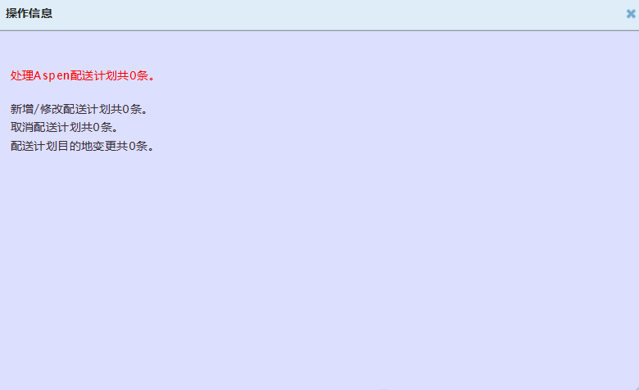
- 操作按钮：页面X
- 数据显示区：处理ASPEN配送计划XX条，新增/修改配送计划共XX条，取消配送计划共XX条，配送计划目的地变更共XX条。
- 数据录入区：
  - 获取后，刷新配送计划调整浏览页面，将RETAIL优化后的配送计划刷新显示优化后的内容
3、批量导入配送计划
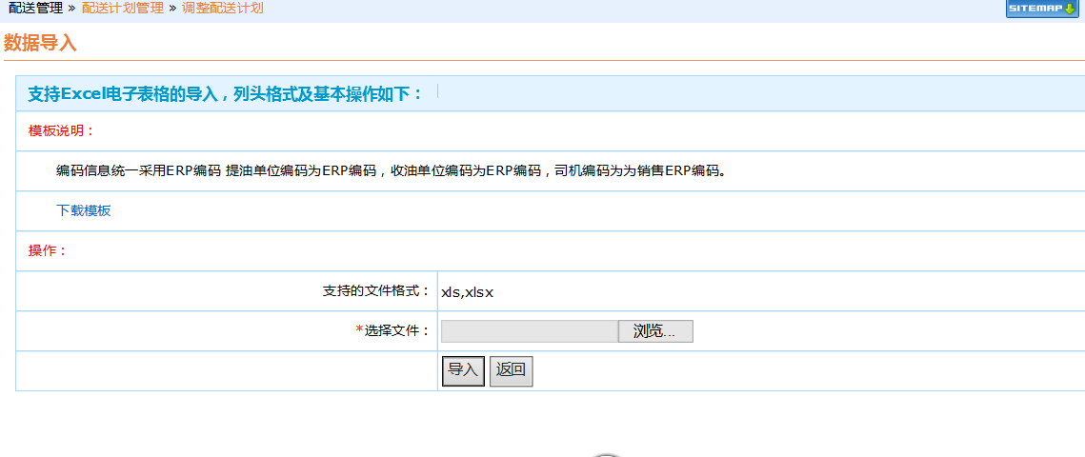
- 模块进入顺序：主界面->调运管理->调度管理->配送管理->配送计划调整->批量导入配送计划
- 界面位置：弹出对话框体，在屏幕中心位置
- 操作按钮：浏览、导入、返回、下载模板
- 数据显示区：下载模板、*选择文件、支持的文件格式（xls，xlsx）。
- 导入格式：
- 数据录入区：
浏览。。。：必填项，选择客户端电脑本地数据文件夹中的文件（如：D:\物流2.0\配送计划\山东公司德州配送中心\配送计划20150817.xls）
导入：执行导入配送计划（D:\物流2.0\配送计划\山东公司德州配送中心\配送计划20150817.xls）过程将其按照模板规则将对应数据写入配送计划表中，配送计划编号、关键字、索引导入时系统自动生成；
返回：退出导入界面，返回上一级界面；
下载模板：点击下载配送计划导入模板
4、换库
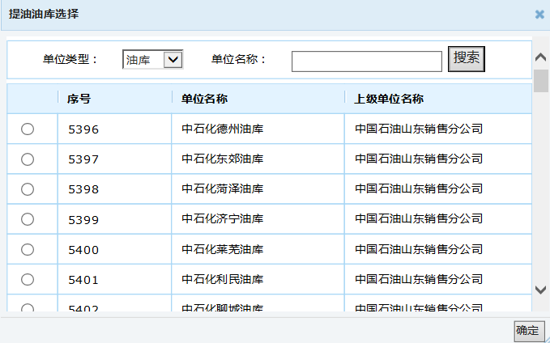
- 模块进入顺序：主界面->调运管理->调度管理->配送管理->配送计划调整->批量换库
- 界面位置：弹出对话框体，在屏幕中心位置
- 操作按钮：单选框、确定、搜索
- 数据显示区：单位类型、序号、单位名称、上级单位名称
- 数据录入区：
单位名称：输入单位名称，模糊查询
单选框：点击单选，获取对油库信息；
确定：点击确定及触发更新对应选择配送计划提油油库
4、调整有效期
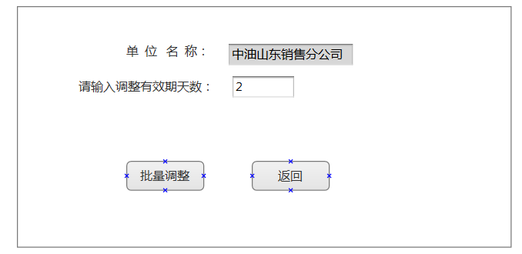
- 模块进入顺序：主界面->调运管理->调度管理->配送管理->配送计划调整->批量调整有效期
- 界面位置：弹出对话框体，在屏幕中心位置
- 操作按钮：批量调整、返回
- 数据显示区：单位名称(如:山东销售分公司)
- 数据录入区： 请输入调整有效期天数(如:2)
批量调整：当前日期+调整有效天数=修改后的调整日期
返回:返回上一页面

业务规则[业务]
数据来源于已经生成的配送计划；
有关联的数据项必须自动填写；
送达日期不能小于计划到达发油机构时间,配送有效日期=配送日期+有效天数进行转换
日期数据调整点击对应栏时弹出时间选择窗供用户选择
关键数据项如车船号、提油油库、提油机构等鼠标移动到对用项时要显示附加信息（如联系人、电话、地址和其他）;
每日凌晨00:01分启动配送计划有效期检查任务,对超过有效期配送计划进行作废撤销处理,同时下发油库系统

组件处理流程
[必填]
对每项操作按钮或动作做处理说明，包括处理效果等。

数据结构
开发属性为”功能”,“接口”全部[必填]
表单：必须注明字段的取值关系，以及字段的计算关系
开发属性为接口，标明字段映射关系

数据结构关系
内部软件数据结构主要写明该模块下的数据库结构，并使用powerdesigner工具设计时，列出表的关键字段(主外键)即可、指明表与表关系等信息
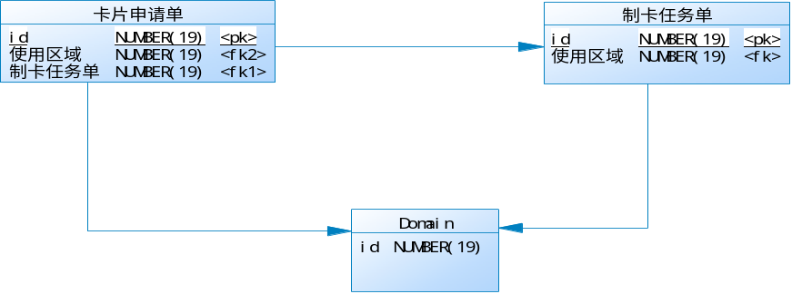

注：卡片申请表和制卡任务单为多对一关系
卡片申请表和Domain为多对一关系
制卡任务单和Domain为多对一关系

业务容量分析[业务]
容量分析主要对表的数据增长量进行评估 。内容包括统计时间，备注说明数据来源、取数标准。
条数/月 | 条数/年 | 备注
73500 | 882000 | 1.0系统2015年6月月配送计划单量493350条,按照最好上车率80%计算,考虑其他因素配送计划调整率应该暂定15%调整率计算(同时考虑上车在retail中已经完成调整)

数据库容量分析
容量分析主要对表的数据增长量进行评估 。内容包括表名，统计时间，备注说明数据来源、取数标准。
表名 | 条数/月 | 条数/年 | 备注
CARD_APPLICATION_T | 2 | 29 | 参考二配生产系统2014年数据，月数据取年数据平均值
CARD_TASK_T | 2 | 24 | 参考二配生产系统2014年数据，月数据取年数据平均值

数据字段说明
数据表列明该模块业务涉及到的表名及各表详细信息
说明表设计的通用规则，其中包括字段、字段类型、字段名称和字段注释
表单，报表等需要注明取值关系，即每个栏位的取值关系

通用说明
明表设计的通用规则，其中包括字段、字段类型、字段名称和字段注释
主要数据库表皆包含一个ID主键字段，该字段为Oracle Sequence机制生成递增的数字序列值；
主要数据表皆包含多个用于跟踪、日志记录变更信息的字段，每个表中不单独说明含义，在此整体说明：
字段 | 类型 | 名称 | 说明
ID | NUMBER(19) | 序列主键 | 由Oracle Sequence生成的序列主键
CREATED_BY | VARCHAR2(32) | 创建者 | 记录该条记录创建者的登录帐号
CREATE_TIME | TIMESTAMP(6) | 创建时间 | 记录该记录创建时间
UPDATED_BY | VARCHAR2(32) | 最后更新者 | 记录最后修改该条记录的登录帐号
UPDATED_TIME | TIMESTAMP(6) | 最后更新时间 | 记录这条记录最后被修改的时间

数据库说明
数据表列明该模块业务涉及到的表名及各表详细信息，其中包括注释说明，备注里说明取数来源， 先说明涉及到的表，然后对每张表加以说明
Tables
Name | Sequence | Comment
CARD_APPLICATION_T |  | 卡片申请单
CARD_TASK_T |  | 制卡任务单
CARD_APPLICATION_T |  | 卡片申请单

Column(s) of " CARD_APPLICATION_T " Table
Name | Datatype | Null Option | Comment | Is PK | Is FK | 说明
ID | NUMBER(19) | NOT NULL | 数据项ID, 系统编码，由ORACLE Sequence自动产生的ID | Yes | No
APPLICANT | VARCHAR2 (50 Char) | NULL | 申请人 | No | No
APPLICATION_NO | VARCHAR2(30 BYTE) | NOT NULL | 申请单号 | No | No

表单/输出[业务]

输出布局设计
需要导出的格式
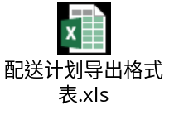

打印要求
例如纸张大小，打印方向等
A4，横向

法律法规相关要求
无

现有表单样张
附上现有样张文档或截图，注意格式，字体大小等
配送计划导入模板如下：
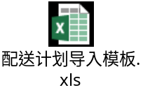

接口

输入
接口输入参数
库存主码、业务类型、公司代码、工厂代码、库房代码、岗位代码、移动类型、物料代码、炉号、批次号、件次号、。。。。。。。检验申请单、机车号、班次、班组、入库人、入库时间

处理流程图
包括传输方式，网络集成等；数据处理方式等；
使用Viso绘图；
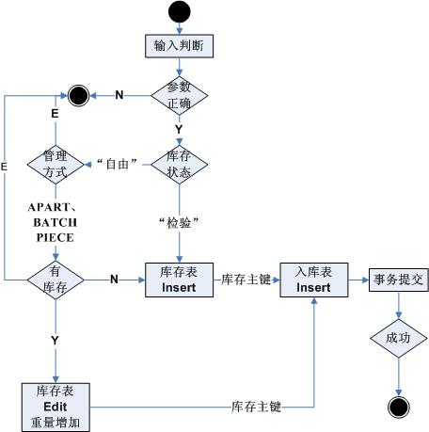

处理流程说明
对处理流程/规则的说明
- 输入参数的判断：
  - 数据类型判断；
  - 参数是否存在判断
业务类型【TBASE_SELECT 里面是否存在】、
公司代码、工厂代码、【TBASE_DEPTS 里面是否存在】
库房代码【TBASE_STOCK里面是否存在】、
岗位代码【TBASE_WORKCLIENT 里面是否存在】、
移动类型【TBASE_MoveType里面是否存在】、
物料代码【TBASE_MATERIAL 里面是否存在】、
炉号、批次号、件次号、
入库数量、入库重量【调 IIS_Stock_Minus() 接口】、库存状态【TBASE_SELECT 里面是否存在】、入库时间【TBASE_SYSTEM 参数控制】
在进行判断的过程中，需要从基础数据表中得出
公司描述、工厂描述、库房描述、岗位描述、物料描述
到“物资入库表”和“物资库存表” 里面使用；
- 参数正确判断
  - 不成功：返回错误消息，必须有错误的详细说明，要求岗位工能够看明白；
  - 成功：继续
- 入库物资 “库存状态”判断，
  - 入待验库：调用 TSTOCK_SEQU（） 接口，库存表直接进行insert操作；
  - 入自由库等库：判断物资管理方式，调用 IStock_Model() 接口 ，根据返回参数，
- E：结束，返回错误消息；
- APART、BATCH、PIECE 继续
- 有库存判断 ，根据 IStock_Model() 返回参数，
  - APART：检查 物资库存表【TSTOCK_NOW】 ，检查条件：公司代码、工厂代码、库房代码、物料代码、库存状态 ，
- 只有一条数据，说明有库存，Y，增加 库存量，返回 物资库存表【TSTOCK_NOW】 数据主码；
- 没有数据，说明没有库存，N，物资库存表【TSTOCK_NOW】 进行insert操作，返回新生成的“物资库存表”数据主码；
- 2条或者2条以上，直接返回E，并且说明错误原因；
  - BATCH：检查 物资库存表【TSTOCK_NOW】 ，检查条件：公司代码、工厂代码、库房代码、物料代码、批次号、库存状态 ，
- 只有一条数据，说明有库存，Y，增加 库存重、量，返回 物资库存表【TSTOCK_NOW】 数据主码；
- 没有数据，说明没有库存，N，物资库存表【TSTOCK_NOW】 进行insert操作，返回新生成的“物资库存表”数据主码；
- 2条或者2条以上，直接返回E，并且说明错误原因；
  - PIECE：检查 物资库存表【TSTOCK_NOW】 ，检查条件：公司代码、工厂代码、库房代码、物料代码、批次号、件次号、库存状态 ，
- 只有一条数据，说明有库存，Y，增加 库存重、量，返回 物资库存表【TSTOCK_NOW】 数据主码；
- 没有数据，说明没有库存，N，物资库存表【TSTOCK_NOW】 进行insert操作，返回新生成的“物资库存表”数据主码；
- 2条或者2条以上，直接返回E，并且说明错误原因；
- 进行入库表【TSTOCK_IN】的insert；
- 事务提交，

输出
接口的输出
  - 成功：返回参数，Y-入库表【TSTOCK_IN】的数据主码，例如返回：Y-410810123456
  - 失败：返回参数，N-错误原因；

频率
如果是定时任务，标明频率
由业务确定

文件要求
例如：XML，格式等信息

映射关系
列出字段映射关系

报表输出[业务]

输出方式
Excel、 表格、含下载功能

布局明细
例如：
- 选择屏幕字段，选择标明常用查询、高级查询的字段，包括取值关系
- 表头字段，包括取值关系
- 汇总统计需求
- 排序需求
- 错误处理(设计人员)

工作流[业务]

触发事件
无

规则及决定
无

附件

